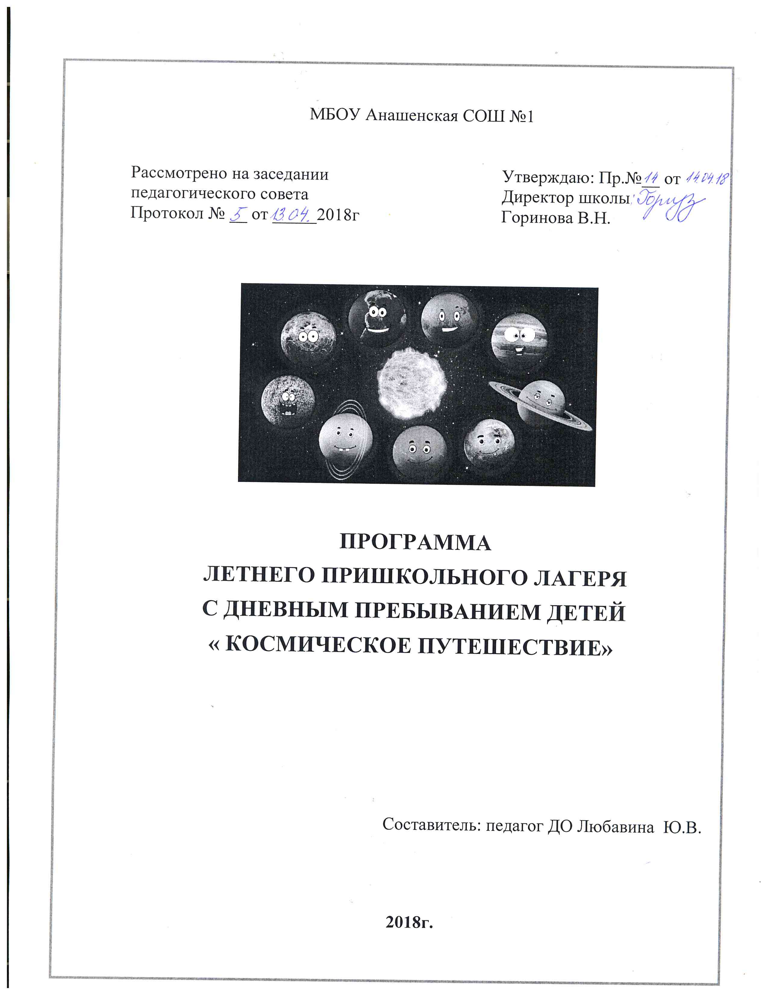

Паспорт программы

Общеобразовательное учреждение | Муниципальное бюджетное общеобразовательное учреждение Анашенская средняя общеобразовательная школа №1
Юридический адрес | 662433 Красноярский край, Новосёловский район, п.Анаш, ул.Школьная д.14
Контактные телефоны | 98-5-42; 98-3-44
Директор школы | Горинова В.Н.
Название программы | Программа лагеря дневного пребывания  «Космическое путешествие»
Сроки реализации | 01.06.2018-26.06.2018
Форма реализации | Летний оздоровительный пришкольный лагерь дневного пребывания
Участники программы | Учащиеся 7-16 лет

Пояснительная записка.
Летние каникулы составляют значительную часть годового объема свободного времени школьников. Во время летних каникул происходит разрядка накопившейся за год напряженности, восстановление израсходованных сил. С целью организации летнего отдыха детей, на базе МБОУ «Анашенская» СОШ №1» организуется детская оздоровительная площадка с дневным пребыванием детей. Предполагается оздоровить 80 учащихся, в первую очередь из малообеспеченных и неблагополучных семей Возраст детей от 7 до 16 лет. По продолжительности программа является краткосрочной – 21 день, реализуется в период летних каникул в июне.
Лагерь – это сфера активного отдыха, разнообразная, общественно-значимая, спортивно-оздоровительная и досуговая деятельность, отличная от типовой назидательной, дидактической, словесной школьной деятельности. Лагерь дает возможность любому ребенку раскрыть свой творческий и физический потенциал.
Программа «Космическое путешествие» является комплексной, т.к. включает в себя разноплановую деятельность, объединяет различные модули оздоровления, отдыха и воспитания детей в условиях лагеря дневного пребывания.
В программе гармонично сочетаются физкультурно-оздоровительная, творческо-познавательная и гражданско-патриотическая деятельность.
Идея программы – отправиться в «Космическое путешествие», где дети совершенствуют навыки творческого, спортивного и умственного мастерства, совершают путешествия на разные планеты, активно участвуя в мероприятиях.
Актуальность программы
Во время летних каникул не все родители имеют возможность самостоятельно организовать летний отдых детей, поэтому единственная возможность организовать занятость - отдавать детей в летние лагеря организованные на базе средних школ. Отряды в таких лагеря формируют из детей нескольких возрастов.
Лето – время игр, развлечений, свободы в выборе занятий, снятия накопившегося за год напряжения, восполнения израсходованных сил, восстановления здоровья. Это период свободного общения детей. Организация школьных оздоровительных лагерей одна из интереснейших и важнейших форм работы со школьниками в летний период. Лагерь выполняет очень важную миссию оздоровления и воспитания детей.
«Космическое путешествие» определяется тем, что продуманная и организованная система планирования смены лагеря позволяет каждому ребенку получить новые знания, приобрести различные навыки и жизненный опыт, а приобретенные знания помогут в самосовершенствовании и самореализации своих возможностей.
При составлении программы учитывались традиции и возможности школы, уровень подготовки педагогического коллектива, пожелания и интересы детей и родителей, опыт прошлых лет по организации летнего оздоровительного отдыха (модернизацией старых форм работы и введением новых), а также опыт, накопленный другими лагерями.
Социальная значимость программы
Детский летний лагерь представляет собой временную среду для личности и важный фактор воздействия на ребенка. С одной стороны, он создает условия для удовлетворения потребностей, интересов, детей, способствуя их взаимному обогащению, формированию новых устремлений.
Процесс социализации в детском летнем лагере мы рассматриваем как социально-педагогическое явление, характеризующееся включенностью детей в различные виды деятельности, разнообразием социально значимых ролей и позиций участников этой деятельности, новизной связей и контактов, в которые вступают дети, повышенной коммуникабельностью, коллективным характером деятельности.
Процесс социализации ребенка в лагере эффективен при общности интересов, совместной деятельности детей и взрослых. При этом за детьми должно оставаться право выбора форм жизнедеятельности лагеря.
Социальное значение организации жизнедеятельности ребенка в детском летнем лагере организованного на базе СОШ велико по многим причинам:
Во-первых, жизнедеятельность в таком детском лагере - это добровольная практическая деятельность с целью самовыражения, самоутверждения и удовлетворения интересов;
Во-вторых, деятельность выполняет роль регулятора интересов и способностей личности, дает возможность проявления социальной, творческой активности детей, является сферой их самоутверждения в различных видах деятельности;
В - третьих, деятельность в свободное время ребенок воспринимает как удовольствие, что развивает инициативу, фантазию, воображение.
Цели и задачи программы.
Цель: помочь раскрытию духовных, творческих и физических потенциалов ребёнка, путём создания условий для его самореализации в период летних каникул. Организация полноценного активного отдыха детей и подростков, направленного на реализацию потенциала воспитанника, основываясь на индивидуальности его развития, и формирование у него готовности к выполнению разнообразных функций в обществе.
Задачи:
- Создать условия для организованного, интересного отдыха детей.
- Способствовать формированию культурного поведения, санитарно-гигиенической культуры, осуществлять профилактику асоциальных явлений.
- Выявлять и развивать творческий потенциал ребенка, включать его в развивающую коллективную и индивидуальную деятельность;
- Формировать навыки позитивного общения со сверстниками.
- Создание системы физического оздоровления детей в условиях временного коллектива.
- Сокращение разрыва между физическим и духовным развитием детей посредством игры, познавательной и трудовой деятельностью.
- Вовлечение в систематические занятия физической культурой и спортом всех детей, отдыхающих в лагере.
- Формирование у школьников навыков общения и толерантности.
- Утверждение в сознании школьников нравственной и культурной ценности.
- Привитие навыков здорового образа жизни, укрепление здоровья.
- Приобщение ребят к творческим видам деятельности, развитие творческого мышления.
Принципы реализации программы
- Безусловная безопасность всех мероприятий;
- Учет особенностей каждой личности;
- Единство оздоровительной и воспитательной работы;
- Возможность проявления способностей во всех областях досуговой и
творческой деятельности всеми участниками лагеря;
- Четкое распределение обязанностей между всеми участникамилагеря;
- Ежедневная рефлексия с возможностью для каждого участника лагеря
высказать свое мнение о прошедшем дне.

Содержание и формы реализации программы
Важнейшим направлением в работе лагеря станет активное приобщение детей к здоровому образу жизни, а также к творческому и умственному развитию. "В воспитании нет каникул” – эта педагогическая формула становиться правилом при организации детского летнего отдыха, а заодно и правилом творческого подхода к каникулам – радостному времени духовного и физического развития роста каждого ребенка. Праздники и соревнования в лагере составлены с учетом желаний и интересов юных воспитанников и применением различных игровых технологий: конкурсные программы, театрализованные, игра-путешествие, викторины и т.п.Ребята побывают на таких планетах как:
1. «Планета знакомств».
2. «Планета поиграй-ка».
3. «Музыкальная планета».
4. «Планета сюрпризов».
5. «Планета спорта».
6. «Планета трудоголиков»
7. «Планета сказок».
8. «Планета талантов».
9. «Планета рекордов».
10. «Планета умниц и умников».
11. «Планета здоровья».
12. «Планета юмора».
13. «Планета мульти-пульти».
14. «Планета танца».
15. «Планета прощания».
Все мероприятия направлены на овладение и закрепление спортивных, умственных и интелектуальных умений и навыков.
При разработке мероприятий учитывается уровень физического развития и физической подготовленности учащихся используя дифференцированный подход.
Исходя из выше сказанного, школьный лагерь работает по направлениям:
Спортивно–оздоровительное направление:
Средства: Утренняя гимнастика (зарядка); спортивные игры на спортивной площадке (футбол, волейбол, теннис, пионербол, бадминтон); подвижные игры на свежем воздухе (лапта); эстафеты; солнечные ванны (ежедневно);воздушные ванны (ежедневно),
Спортивные соревнования, веселые эстафеты, дни здоровья, различные беседы о здоровом образе жизни, беседы с врачом, спортивные праздники развивают у детей ловкость и смекалку, помогают им развивать различные двигательные способности и реализуют потребность детей в двигательной активности, приобщают воспитанников к здоровому образу жизни.
Гражданско- патриотическое направление:
Это направление включает в себя все мероприятия, носящие патриотический, исторический и культурный характер. Мероприятия этого направления воспитывают в детях патриотизм, любовь к родному краю, чувство гордости за свою страну, за ее историю и культуру.
Средства: Комплекс мероприятий, направленных на положительное отношение к общечеловеческим ценностям, нормам коллективной жизни, развитие гражданской и социальной ответственности за самого себя, общество и Отечество, уважение к государственным символам и традициям; участие в митинге памяти и скорби , предусмотрена концертная программа , посвященная Дню независимости России .
Эколого- туристическое направление
Обогащение знаниями и опытом общения с природой; овладение разнообразными формами и методами поиска знаний, практическими умениями, организаторскими способностями, расширение кругозора; приобретение необходимой физической и моральной закалки на экскурсиях; воспитание экологической культуры.
Средства: прогулки и экскурсии на природу; экологические акции; велопоход.
Творческое направление
В лагере проводятся игровые программы, КТД, подготовленные детьми под руководством воспитателей. Мероприятия спланированы таким образом, чтобы каждый ребёнок любого возраста мог принять в них активное участие и максимально проявить свои творческие способности.
Досуговое направление
Овладение навыками культуры общения; развитие лидерских качеств, творческих способностей, артистизма; приобретение навыков взаимопонимания, взаимной поддержки в условиях детского коллектива, массовое участие детей в развлекательных программах.
Средства: торжественное открытие и закрытие Космического путешествия по различным планетам, фестиваль бардовских песен.
Методическое обеспечение.
1.Наличие программы лагеря, планов работы отрядов, плана-сетки.
2.Должностные инструкции всех участников процесса.
3.Проведение установочного семинара для всех работающих в течение лагерной смены.
4.Подбор методических разработок в соответствии с планом работы.
5.Проведение ежедневных планёрок.
6.Разработка системы отслеживания результатов и подведения итогов.
Педагогические условия.
1. Отбор педагогических средств с учетом возрастных и индивидуальных особенностей, способствующих успешной самореализации детей.
2.Организация различных видов деятельности.
3.Добровольность включения детей в деятельность лагеря.
4.Создание ситуации успеха.
5.Систематическое информирование о результатах прожитого дня.
Материально-техническое обеспечение.
1.Спортивная площадка
2. Ресурсы библиотеки
3.Канцелярские принадлежности
4.Аудиоматериалы и видеотехника.
5. Материалы для оформления и творчества детей.
Этапы реализации программы.
Дети отравляются в «Космическое путешествие, где им необходимо создать свой космический корабль и выбрать капитана, каждой команде отведено место своей планеты, благоустраивать его дети будут на протяжении всей смены. В путешествии ребят ждёт много приключений, они будут совершать полеты, посещая другие планеты, участвуя в мероприятиях, которые там проводятся.
I этап - организационный, отправление в «Космическое путешествие» (участвуют все дети).Воспитанники лагеря распределяются на космические планеты (отряды). В каждой команде выбирается Капитана , готовится презентация команд – название, девиз, речёвка, логотип своего корабля. Ребята знакомятся с планом путешествий, получают задание, активно участвуя в подготовке к путешествиям на планеты встреч, талантов, танцев поиграй-ка т т.п. . Все это отражается на физическом росте спортивных качеств и творческих навыков каждой команды.
II этап - основной – Ребята участвуют в спортивных соревнованиях посещая такие планеты как: «Планета спорта», «Планета рекордов», «Планета сюрпризов», тем самым совершенствуя своё спортивное мастерство и умение ориентироваться по карте и компасу. Так же отправляются на «Музыкальную планету, «Планету танца» показывают свои творческие навыки в танцах и знаниях песен, проводятся интеллектуальные игры: «Планета умниц и умников», Планета мульти-пульти», «Планета сказок». Включены так же профилактическе мероприятия «Планета здоровья» и профориентации «Планета трудоголиков.
III этап - заключительный – «Планета прощания». Проходит фестиваль бардовских песен. Подведение итогов работы космических команд. Составляются списки ребят для награждения. Выпускается фотодневник. Готовится угощение и подарки.
Ожидаемые результаты
Для педагогов:
- Внедрение эффективных форм организации отдыха, оздоровления и занятости детей.
- Повышение уровня педагогического мастерства.
Для детей:
- Укрепление здоровья детей.
- Формирование представления у детей о родном крае.
- Развитие творческой активности каждого ребёнка.
- Укрепление связей между разновозрастными группами детей.
Для родителей:
- Удовлетворённость родителей летним отдыхом детей.
План мероприятий по организации летнего отдыха, оздоровления,
занятости детей и подростков в летний период 2018 года.
МБОУ Анашенская СОШ № 1
дата | Количество детей |  | Мероприятие |  | Содержание |  | Ответственные
1.06 | 80 |  | Отправление в «Космическое путешествие на «Планету знакомств»  Театрализованная игровая программа, посвященная дню защиты детей |  | Утверждение правил поведения.  Подготовка к презентации команды – название, эмблема, девиз, песня, речёвка, выбор капитанов. |  | Нагорных О.С.  Любавина Ю.В.  Воспитатели.  ЦСДК
2.06 | 80 |  | Конкурсная игровая программа |  |  |  | ЦСДК
4.06 | 80 |  | «Планета талантов» Праздничное представление и шествие команд.  «Расселение команд» |  | Команды представляют название своих космических планет (команд) эмблемы космического корабля, капитанов кораблей, речевки. Проходит праздничное шествие команд. |  | Любавина Ю.В.  Воспитатели.
5.06 | 80 |  | Конкурсная игровая программа.  "Планета путешествий» |  | Экскурсия в Светлолобово на метеостанцию. |  | ЦСДК  Воспитатели  Нагорных О.С.
6.06 | 80 |  | Спортивно-развлекательное мероприятие «Планета Поисковиков» |  | Определение сторон света по часам, солнцу, звёздному небу, по местным предметам.  Ориентирование на местности по карте и азимуту. |  | Хохлова Е.А.
6.06 | 80 |  | Театрализованное представление «Планета сказок». |  | Команда выбирает сказку на выбор и разыгрывают ее на зрителя. |  | Нагорных О.С.
7.06 | 80 |  | Познавательно-игровая программа |  |  |  | ЦСДК
8.06 | 80 |  | Игра - путешествие «Планета Юмора» |  | Подготовка костюмов и космических кораблей (боевой раскрас, головной убор, тотем, полет на корабле). |  | Любавина Ю.В.  Воспитатели
9.06 | 80 |  | Мероприятие по профориентации «Планета Трудоголиков»  «Планета Путешествие» |  | Рассказ ребятам о различных профессиях.  Экскурсия в п.Кома пожарную часть |  | Зверкова Н.М.  Воспитатели.  Нагорных О.С.
11.06 | 80 |  | «Планета спорта» |  | Соревнования |  | Акимов А.И.  ВекшинаО.Н.
13.06 | 80 |  | Профилактическое мероприятие «Планета здоровья» |  | Беседа о здоровом образе жизни и о вредных привычках. |  | Зверкова Н.М.  Воспитатели
14.06 | 80 |  | «Планета рекордов» |  | Каждая команда показывает свои таланты в различных направлениях. |  | Акимов А.И.  Векшина О.Н.
15.06 | 80 |  | Конкурсная программа «Планета танцев» |  | Каждая команда во главе с капитанами должна приготовить танцевальную зарисовку свойственную жителям их планеты. |  | Любавина Ю.В.  Воспитатели.
16.06 | 80 |  | « Планета Велогонки 2018» |  | Велопоход, соревнования по велоспорту. |  | Акимов А.И.  Векшина О.Н.
18.06 | 80 |  | Спортивно развлекательное мероприятие «Планета Поисковиков» |  | Определение сторон света по часам, солнцу, звёздному небу, по местным предметам.  Ориентирование на местности по карте и азимуту. |  | Хохлова Е.А.
19.06 | 80 |  | «Планета Музыкальная » |  | Каждая команда представляет гимн своей планеты. Игра «Угадай мелодию" знание детских песен. |  | Гениннгер Э.А.  Любавина ,Ю.В.  Нагорных О.С.
20.06 | 80 |  | Игра викторина «Планета Мульти-пульти» |  | Викторина по знаниям мультфильмов.  Озвучивание каждой командой мультфильма по выбору команд. |  | Любавина Ю.В. воспитатели
21.06 | 80 |  | «Планета поиграй-ка» |  | Соревнования |  | Акимов А.И.  Векшина О.Н.
22.06 | 80 |  | Митинг, посвященный  Дню памяти и скорби |  | Проведение Митинга , Бессмертный полк. |  | ЦСДК  Воспитатели  Любавина Ю.В.  Нагорных О.С
23.06 | 80 |  | «Планета умниц и умников» |  | Интеллектуальные игры |  | Нагорных О.С.
25.06 | 80 | Планета «Состязаний» |  | Спортивное мероприятие «Битва планет» |  | Акимов А.И.  Векшина О.Н.
26.06 | 80 | Итоговое мероприятие «Планета Прощания» |  | Торжественное закрытие. Подведение итогов площадки. Поощрение команд по итогам всех мероприятий. |  | Нагорных О.С.  Любавина Ю.В.  Воспитатели

